עינת שרון – תמיד שם
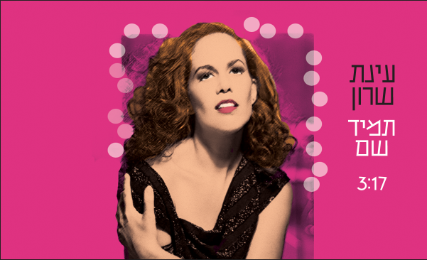
"אז מה איתי
לצרוח בשקט
אולי זה סם ,לא זה סרט חדש
ואיפה אני
ומה את שותקת
תמיד לבד
תמיד שם"

'תמיד שם' הוא סינגל שני אחרי 'מרלן'
בעיבוד והפקה מוסיקלית של קורין אלאל.
עינת שרון-שחקנית ומוזיקאית יוצרת
ומלמדת תיאטרון ויוגה לילדים ונוער
בוגרת הסטודיו למשחק תיאטרון חולון
מגיל צעיר כותבת מלחינה ויוצרת על גיטרה קלאסית טקסטים שלה.
ההשפעות המוסיקליות מגיעות מג'אז קלאסי ועד שאנסוני ואלקטרוני והרבה 80-90 .

עינת שרון מספרת על השיר:
מנעד השיר מתחיל מעצמי, מפיסות ילדות שלי של פרדסים חופש תמימות נטולת מסכים וסלפי אל מול התבגרות מורכבת וחיפוש בעיר הגדולה. השיר בועט מתוכי. נולד נכתב בתל אביב ומתוך צורך נשי וחזק לפלס את דרכי בעולם הבמה הקולנוע המוסיקה, הזוגיות.
בעיר בה התשוקה,הפחד והצורך החזק ליצור ולהיות נאהבת,מתערבבים יחד בין פנטזיה למציאות.

ב 2013 יצאה לסיבוב הופעות פסנתר אקוסטי עם קול והגשה מאוד מיוחדת מרגשת תיאטרלית סוחפת. אחכ עם מופע מיוחד 'אקוסטי הריוני', טקסטים שלה וקאברים מיוחדים.

'תמיד שם' 2020 – סופסוף יוצא לאור, יקום. מתוך בשלות נכונה וסגירת מעגל .אמא ל- 2 . ועצמאית המחברת בין עולם התיאטרון לעולם הנפש היוגה.

